**Eclipse安装教程**

**——史上最详细安装java & python教程说明**

(Win7_64bit + Eclipse_64bit + JDK_8u131_64bit + python2.7.8 + PyDev5.7.0插件)

适用操作系统：**Win7_64bit**

所需要的软件以及插件：

**Eclipse_64bit、JDK_8u131_64bit、python2.7.8、PyDev5.7.0插件**

（为了便于安装，我将以上软件、插件已打包！内容如下图片，因此请直接按照以下步骤操作）

**建议边听歌边安装！！！！**

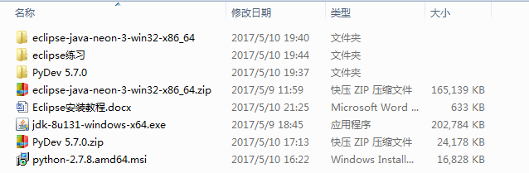

**一、安装Eclipse**

**1、直接打开文件夹eclipse-java-neon-3-win32-x86_64\eclipse，运行eclipse.exe，如下图：**

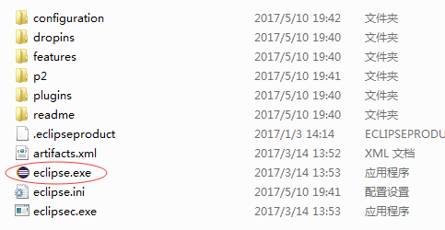

**2、由于没有装JDK，所以此时会报错：**

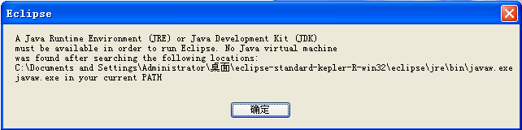

**二、安装JDK_8u131_64bit，并配置环境变量，确认是否正确**

（请注意：JDK安装会自动删除以前的版本，就算是不小心点错了，也会被删掉，只能重装哟，为便于写教程，再次重装）

**1、在D盘新建一个文件夹：jdk**

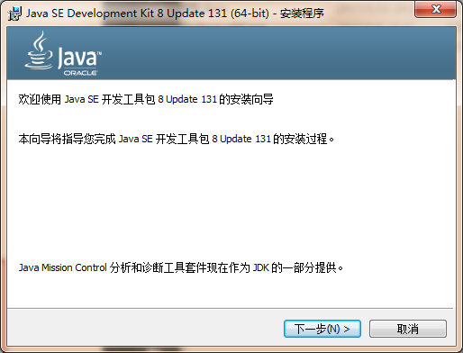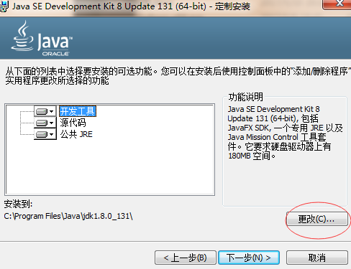

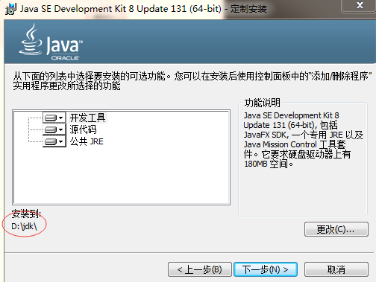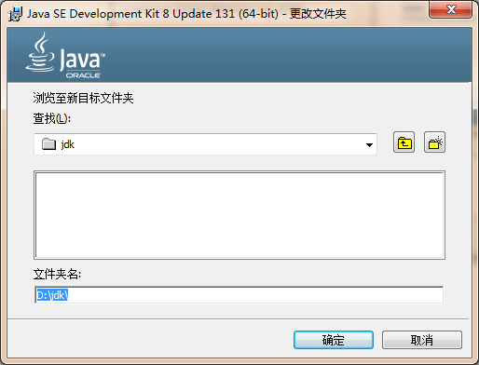

**2、等待一下（估计3分钟），安装好了后弹出右边这个对话框：**

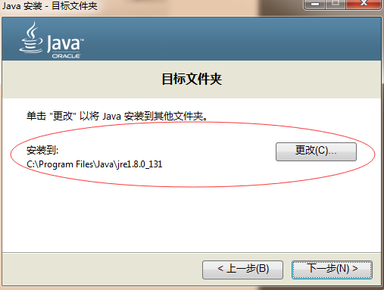

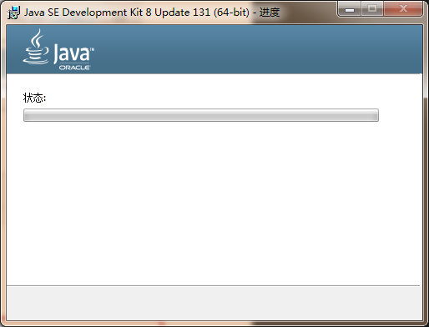

**3、同样地，在D盘新建一个文件夹：java，并将上右图安装到java中，如下图所示：**

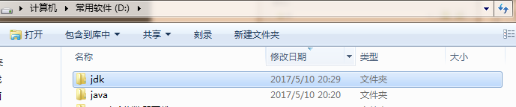

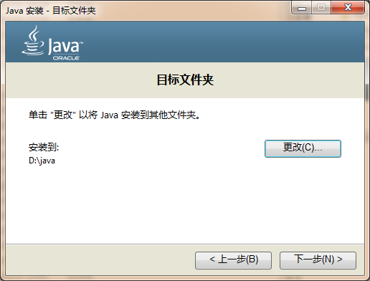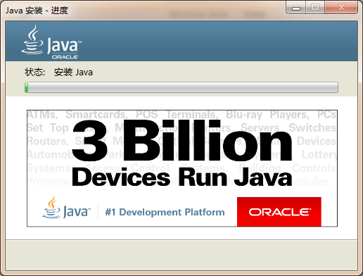

**4、继续等待（2分钟左右），当你看到下图时，喝杯水，安慰下自己吧，真的还是不容易：**

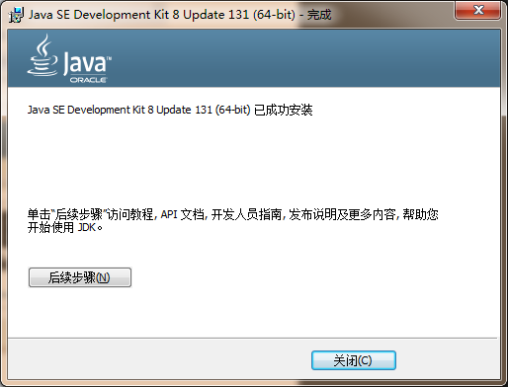

**5、配置环境变量：单击“计算机-属性-高级系统设置”，单击“环境变量”。在“系统变量”栏下单击“新建”，创建新的系统环境变量。**

**编辑->变量名"Path"，在原变量值的最后面加上** ;D:\jdk\bin;D:\jdk\jre\bin

**新建->变量名“CLASSPATH”,变量值** ;D:\jdk\lib;D:\jdk\lib\dt.jar;D:\jdk\lib\tools.jar

**两个路径直接复制进去就可以啦！具体如下图：**

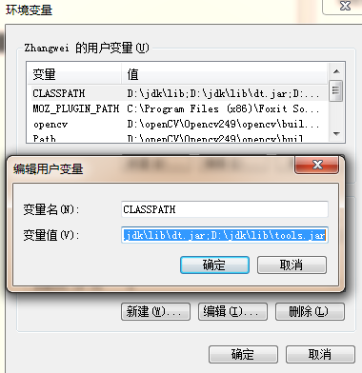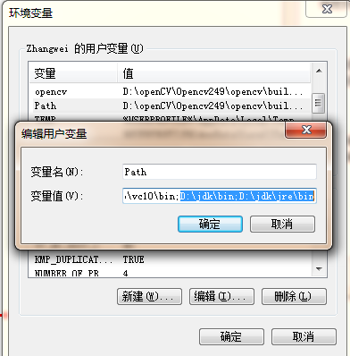

5、检查是否成功安装java：

1. **确认环境配置是否正确**

在控制台分别输入java，javac，java -version 命令：

按住winkey+R,输入cmd后：

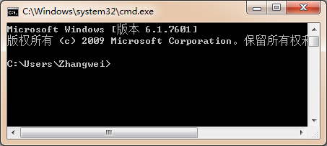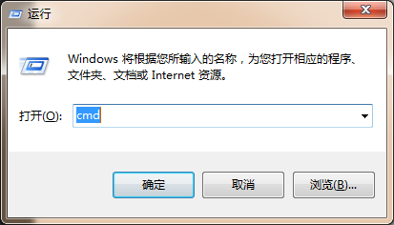

java命令：

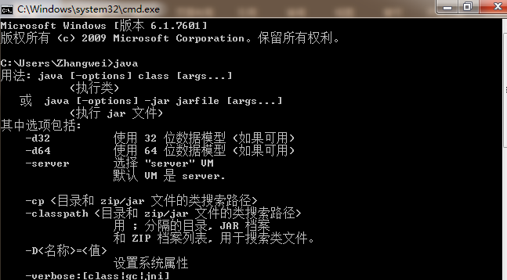

javac命令：

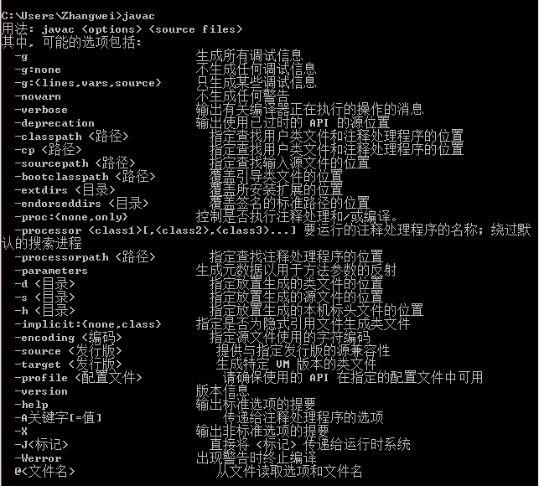

java -version命令：

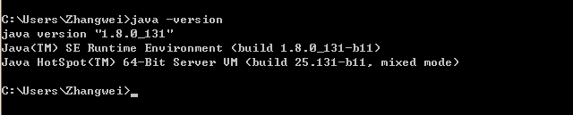

1. **这三个都一样的话，恭喜，java你已经成功安装了！现在咱们用eclipse来测试一下哈：为了便于以后运行，建议添加一个桌面快捷方式：**

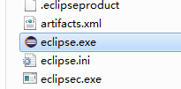

**PS：刚打开时，需填写一个工作区间，不妨就命名为：eclipse练习，并勾选!（见图1）**

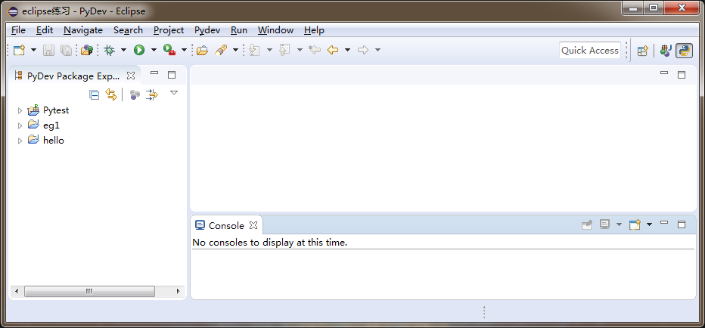

1. **例子请见<http://www.cnblogs.com/liqiu/p/3407016.html>，看看是怎么操作的！**

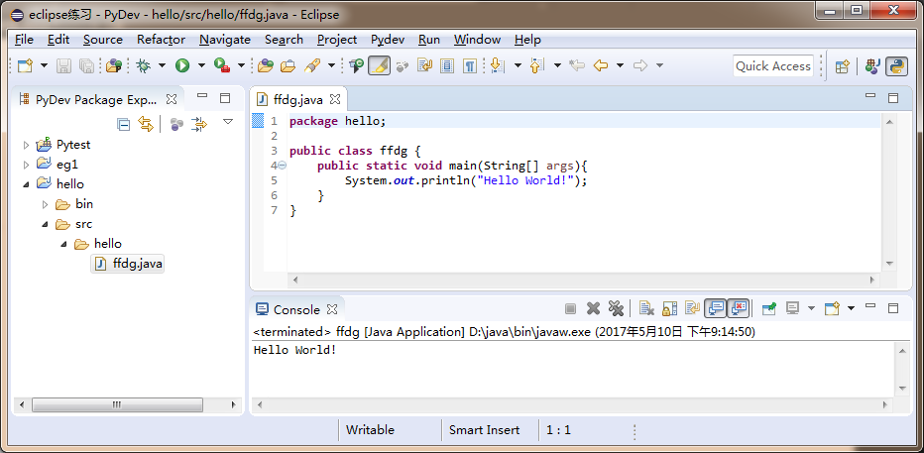

**走到这里：恭喜你！你已经走了一半的道路，至少你可以在java的世界里遨游了！如果还想进军Python，喝杯水，刚把得，咱们继续**！

# 三、Python零基础安装教程，用Eclipse编写Python程序

1. **百度，输入python2.7.8**

（目前的python版本很多了，但是很多教程，乃至教材，视频都是关于2.7.x版本的，所以下载一个最火的版本2.7.8。为了省事，我已经打包好了，不用下载，只用安装了）

<http://download.csdn.net/download/xujian1981/7603701>

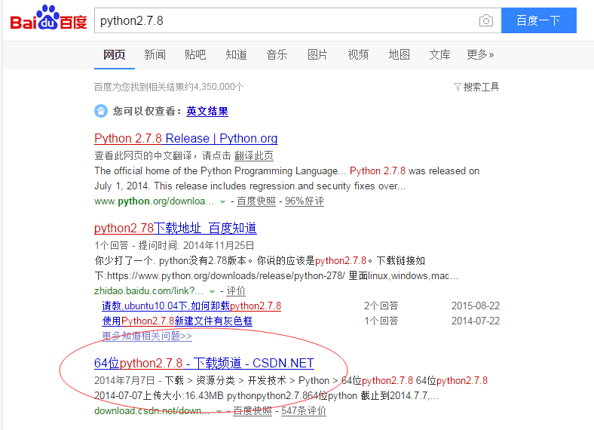

1. 安装python2.7.8，请见下面网址：

<http://jingyan.baidu.com/article/7908e85c78c743af491ad261.html>

（PS：可以直接安装在C盘，直接点下一步，按照网页中来，不用新建文件夹，配置环境变量如下图：直接复制 **;C:\Python27**  到变量名中哈！）

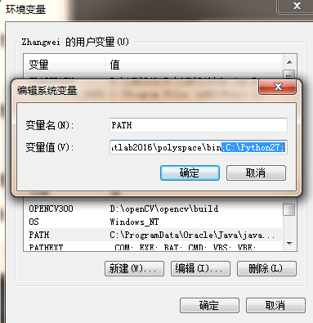

1. **然后在cmd命令行下键入 python -V   就能得到python的版本信息了，恭喜，安装完成**

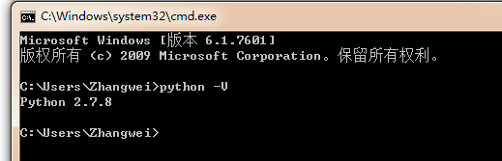

1. **此时的Python，已经可以使用啦，但是很不方便，比如说，Winkey+R，再输入python，回车后，得到下图：**

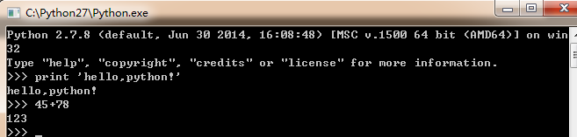

1. **这时候高兴的你会想，这多麻烦啊，所以咱们再努把力，在eclipse里面安装一个插件PyDev7.5.0（官网最新版本）！详细步骤见下面网址：**

<http://blog.csdn.net/lionel_d/article/details/46975913>

其实很简单，不信，我们继续看：

（PyDev插件的安装方式有两种：第一种，在线安装，详见网址，不过不管你试多少次，都会报错，我就弄了几次！！！第二种，离线安装，步骤见下面）

1. **解压PyDev 5.7.0.zip到当前文件夹PyDev 5.7.0，并打开该文件：**

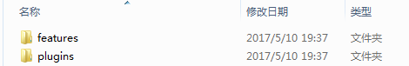

1. **直接将下载的离线包解压，得到plugins和features文件夹，放到Eclipse的dropins目录下。重启Eclipse，PyDev插件即可安装成功。**

（网上很多教程说：直接下载PyDev插件，解压后，将plugins和features目录下的文件分别复制到Eclipse的plugins和features目录下。重启Eclipse就OK，我试了很多次，不行哈，试问，我是替换还是都保留呢？所以这个方法不行哈！！！试了两次都不行）

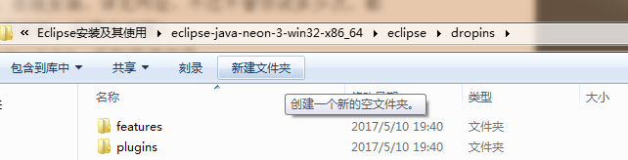

1. **重启Eclipse，详细见<http://jingyan.baidu.com/article/eb9f7b6da950c4869364e8f5.html>中的第7步哈，插件安装成功后，需要配置Python Interpreters，打开eclipse，进入Window—>Preferences，选择PyDev—>interpreters—>Python interpreters，在右侧点击Quick Auto-Confing，自动搜索，点击OK，完成配置，如下图所示：**

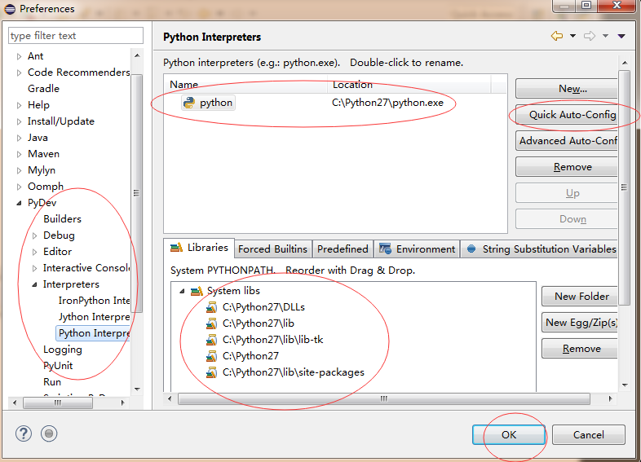

**至此，配置完成，可以开始创建Python Project啦，试不试很激动，激动到想哭，累死累活啊，终于搞好了，咱不急，再来个例子看看python怎么在eclipse里面操作的**

1. 操作过程，详细见<http://jingyan.baidu.com/article/eb9f7b6da950c4869364e8f5.html>中的第8-9步哈，**点击File->New->Project->PyDev->双击PyDev Project->输入项目名称（如Pytest）->Finish**，**然后对下图中的Pytest单击鼠标右键->New->PyDev Package->输入helloPython->Finish，紧接着对中间图中的helloPython单击鼠标右键->New->PyDev Module->输入helloPython->Finish，最后请双击文件helloPython.py，并将内容删去，输入：**print *'hello,python!'***，点击运行**

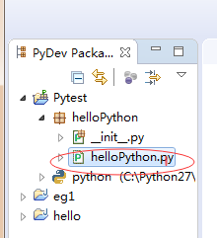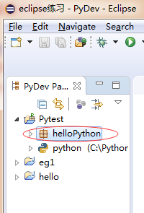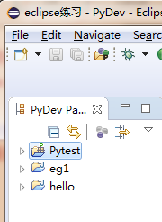

PS：没错，正如你看到的，文件扩展名真的是 **.py** （PY交易啊！！！）

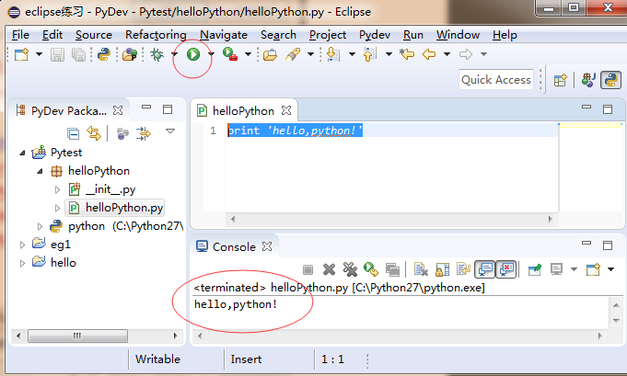

**相信走到这里，快流泪了吧，真的不容易有木有！！！好，你可以在python的世界遨游了，建议去买本教材，关注几个大牛的CSDN博客，认真开始遨游吧！！！**

**如果你觉得刚才的例子太low，没得感觉，那试试下面这个？**

1. x = int(input('please input x:'))
2. y = int(input('please input y:'))
3. z = int(input('please input z:'))
4. **if** x > y :
5. x, y = y, x
6. **if** x > z :
7. x, z = z, x
8. **if** y > z :
9. y, z = z, y
10. **print**(x,y,z)

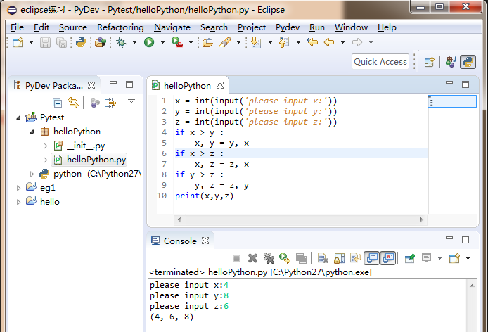

1. [**如何解决Eclipse启动时画面一闪而过**](http://www.cnblogs.com/AsaJiang/archive/2011/11/30/2269441.html)**（绝对会遇到）**

**以前Eclipse都可以正常使用，突然有一天不能启动了，点击图标后启动画面一闪之后就消失了，以下是一些解决方案**

1. 找到Eclipse目录下的eclipse.exe，右键点击-》发送到桌面快捷方式，然后右键点击快捷方式，选择属性，修改“目标”(或target) :

E:\SoftWare\Myclipse\eclipse\eclipse.exe -vm "C:\Program Files\Java\jdk1.6.0_24\bin

\javaw.exe" -data E:\WorkSpace

其中红色代表eclipse的路径， 绿色代表jdk下的javaw.exe的路径， 蓝色代表工作路径

这是我试过的比较简单的一种方法。（特别管用！！！）以下是我修改后的目标：

F:\2_研究生资料\编程练习以及常识问题\Eclipse安装及其使用\eclipse-java-neon-3-win32-x86_64\eclipse\eclipse.exe -vm "D:\jdk\bin\javaw.exe" -data F:\2_研究生资料\编程练习以及常识问题\Eclipse安装及其使用\eclipse练习

**放心，之后不会再出问题了，妥妥的。**

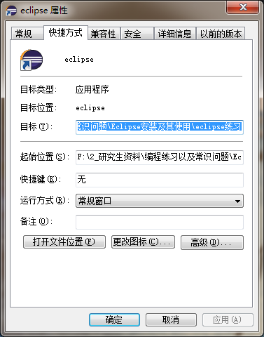

1. 在C：/WINDOWS/system32 系统文件夹中ctrl+F ，

然后搜索java.exe，如果存在java.exe, javaw.exe etc.

全部删除。（不适用以上安装方法）

3. 打开eclipse文件夹中的eclipse.ini 文件。

做如下修改：在-vmargs **之前**添加 -vm java.exe

的绝对路径（例如：C:/java/jdk/bin/java.exe）指定

javaVM 后eclipse就可以正常运行了。（没试过）

**可能的起因：**

1. 调用java命令时，windows将会从环境变量中找寻这个命令，猜测系统文件夹的优先级总是比较高的，高于指定的JAVA_HOME，当你的C:/WINDOWS/system32中存在java.exe的时候，第一个找到的java.exe肯定是系统文件夹里的，所以无论你重装eclipse或者重装jdk都没有特别的效果，但是当你指定jvm的路径时可以跳过这个java.exe， 而找到真正的java.exe。所以指定路径后一切问题解决。

2、可能是你安装了多个jdk, 最终导致eclipse不知道应该使用哪一个。具体网址如下：

<http://www.cnblogs.com/AsaJiang/archive/2011/11/30/2269441.html>

**附录：安装过程中用到的网址**

1. 安装Eclipse

<http://jingyan.baidu.com/article/d7130635194f1513fcf47557.html>

1. 安装发现没有安装JDK，并配置环境变量，确认是否正确

<http://www.cnblogs.com/smyhvae/p/3788534.html>

# 3、[eclipse 运行简单JAVA程序事例](http://www.cnblogs.com/liqiu/p/3407016.html)

<http://www.cnblogs.com/liqiu/p/3407016.html>

# 以下是：Python入门基础教程，用Eclipse编写Python程序

1. 如何运行python

<http://jingyan.baidu.com/article/1876c8529e8de0890b1376a9.html>

1. 如何在Eclipse中配置搭建Python开发环境

<http://jingyan.baidu.com/article/cd4c2979101f02756f6e6064.html>

1. 如何安装安装Pydev

<http://sourceforge.net/projects/pydev/files/pydev/PyDev%204.1.0/下载>

1. 配置解释器

<https://www.python.org/downloads/release/python-343/>

**补充：Python安装及开发环境配置**

<http://jingyan.baidu.com/article/eb9f7b6da950c4869364e8f5.html>

**举例：**[**Python中的图像处理**](http://blog.csdn.net/wuxiaobingandbob/article/details/51751899)

<http://blog.csdn.net/wuxiaobingandbob/article/details/51751899>